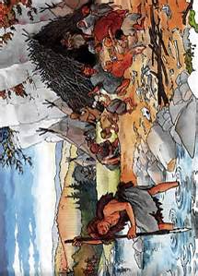

Le Néolithique

Comment vivaient les hommes ?

Ils sont devenus sédentaires. Ils vivaient dans des villages. Ils pratiquaient l'élevage et l'agriculture.
Ils faisaient du tissage (pour faire des habits), de la vannerie ((pour faire des paniers), de la poterie (des pots en terre).
Ils fabriquaient aussi des outils en métal.
La vie des hommes préhistoriques

)

La préhistoire est partagée en 2 grandes périodes :

- le Paléolithique, âge de la pierre taillée

-Le Néolithique, âge de la pierre polie

2
Année scolaire 2015/16

Édité par :

L'EFBanjul
GAMBIE

4
3
6
5
Le Paléolithique

Comment vivaient les hommes ?

Ils campaient dans des huttes en branchage ou des tentes en peaux de bêtes. Ils pouvaient aussi s'installer à l'entrée d'une grotte.
Ils étaient nomades. Ca veut dire qu'ils n'avaient pas d'habitation fixe. Ils suivaient le gibier pour se nourrir. Ils vivaient aussi de pêche et de cueillette.
Ils ont inventé le feu.

